坐标系类型 | 方 程 | 曲线形状
笛卡尔坐标系 | x = 20 * cos ( t * 360 * 5 )  y = 20 * sin ( t * 360 * 5 )  z = 25 * t | 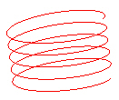
圆柱坐标系 | r = 20 * t  theta = 60 + t * 360 *5  z=0 | 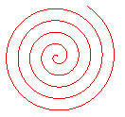
笛卡尔坐标系 | s = 20 * t  angle = 60 + t * 360 *5  x = s * cos (angle)  y = s * sin (angle)  z = 0  /* 与前一个方程等价
圆柱坐标系 | r = 20 * t  theta = 60 + t * 360 *5  z= 50 * t | 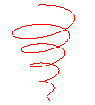
球坐标系 | rho = 6  theta = t * 180  phi = t * 360 * 10 | 
圆柱坐标系 | theta = t *360  r = 30 + 10* sin(theta*20)  z = 10* cos(theta*20) | 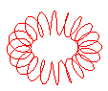
笛卡尔坐标系 | r = 20 /* r表示基圆半径  alpha = t * 45 /* alpha表示压力角  x = r * cos (alpha) + r * sin (alpha)* alpha* pi/180  y = r * sin (alpha) - r * cos (alpha )* alpha* pi/180  z = 0  /* 圆柱齿轮渐开线方程 | 